Проект установки и содержания информационных надписей и обозначений, устанавливаемых на объекте культурного наследия федерального значения

АДМИРАЛТЕЙСКИЙ МОСТ
И ДВЕ КОРДЕГАРДИИ

1792-1794 гг.

расположенном по адресу Ленинградская область, Гатчинский район, г. Гатчина, проспект 25-го Октября, строения 1, 2, 3.

г. Гатчина. 2021 год

Содержание

- Общее сведения об объекте культурного наследия
- Эскизное предложения информационной надписи и обозначения
- Технические характеристики информационной надписи и обозначения.
- Описание метода крепление информационной надписи и обозначения
- Схема установки информационной надписи на объект культурного наследия с указание места
предполагаемого размещения информационной надписи (страницы 5-7)
Содержание
Проект установки и содержания информационных надписей и обозначений, устанавливаемых на объекте культурного наследия федерального значения:  «Адмиралтейский мост и две кордегардии», 1792-1794 гг. по адресу Ленинградская область, Гатчинский район, г. Гатчина, проспект 25-го Октября, строения 1, 2, 3. | Лист | Листов
 | ИП Ополченный Владимир Сергеевич

1. Общие сведения об объекте культурного наследия.

НАИМЕНОВАНИЕ ОБЪЕКТА КУЛЬТУРНОГО НАСЛЕДИЯ
Адмиралтейский мост и две кордегардии

РЕГИСТРАЦИОННЫЙ НОМЕР
471520731080336

КАТЕГОРИЯ ИСТОРИКО-КУЛЬТУРНОГО ЗНАЧЕНИЯ
Федерального значения
ВИД ОБЪЕКТА
Ансамбль

ОСНОВНАЯ ТИПОЛОГИЯ
Памятник градостроительства и архитектуры

СВЕДЕНИЯ О ДАТЕ СОЗДАНИЯ
1792-1794 г.г.

АДРЕС ОБЪЕКТА (МЕСТОНАХОЖДЕНИЕ)
Ленинградская область, г. Гатчина, проспект 25-го Октября, строения 1, 2, 3.

НАИМЕНОВАНИЕ, ДАТА, НОМЕР РЕШЕНИЯ ОРГАНА ГОСУДАРСТВЕННОЙ ВЛАСТИ

Постановление Совета Министров № 1327 от 30.08.1960 г.
Сведений о ранее установленных информационных надписей нет
Общие сведения об объекте культурного наследия.
Проект установки и содержания информационных надписей и обозначений, устанавливаемых на объекте культурного наследия федерального значения:  «Адмиралтейский мост и две кордегардии», 1792-1794 гг. по адресу Ленинградская область, Гатчинский район, г. Гатчина, проспект 25-го Октября, строения 1, 2, 3. | Лист 1 | Листов 7
 | ИП Ополченный Владимир Сергеевич

2. Эскизное предложение информационной надписи и обозначения

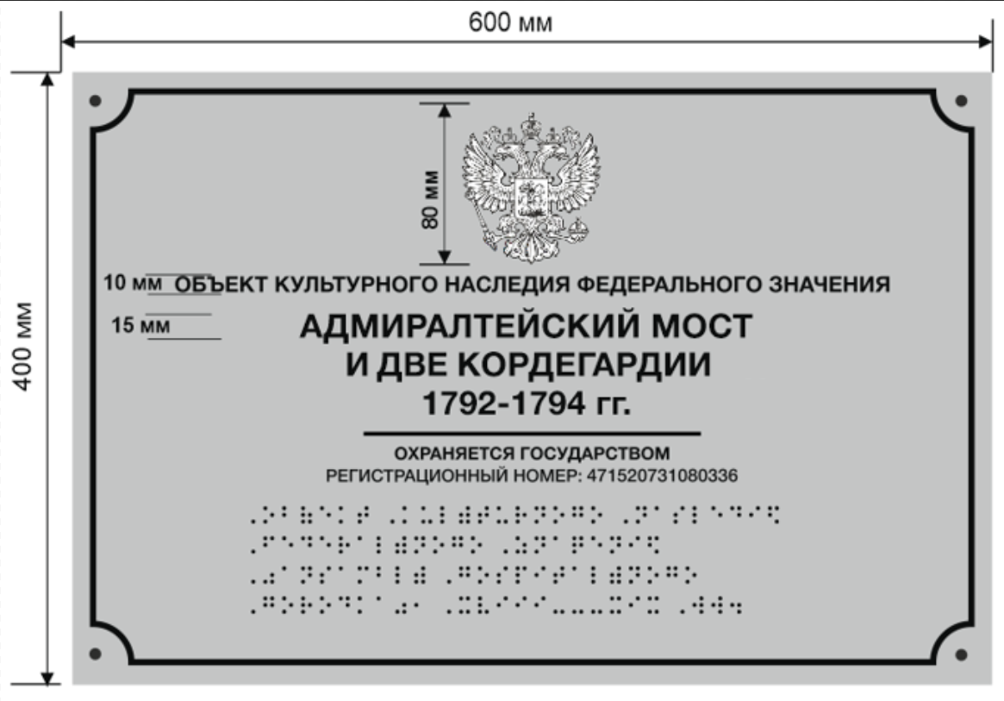
Эскизное предложение информационной надписи и обозначения
Проект установки и содержания информационных надписей и обозначений, устанавливаемых на объекте культурного наследия федерального значения:  «Адмиралтейский мост и две кордегардии», 1792-1794 гг. по адресу Ленинградская область, Гатчинский район, г. Гатчина, проспект 25-го Октября, строения 1, 2, 3. | Лист 2 | Листов 7
 | ИП Ополченный Владимир Сергеевич

3. Технические характеристики информационной надписи и обозначения
(описание материала, покрытия, толщины пластины размерами шрифтов)
Информационная надпись представляет собой: тактильную табличку с шрифтом Брайля размером 400х600мм
из композитного алюминия антивандальная всепогодная. Способ на несения: печать тактильного слоя из пластика,

Комплексная тактильная информационная вывеска
с наименованием предназначена для передачи информации для МГН со стойкими расстройствами функция зрения, владеющими техникой чтения шрифта Брайля

Высота тактильного слоя - 0,8 мм соответствует п. 6.8.4 ГОСТ Р 51671-2015
Размеры и взаиморасположение элементов шрифта Брайля соответствуют п. 3.2 ГОСТ Р 56832-2015

Характеристики:
Размеры: 400х600мм
Высота тактильного слоя (не менее): 0,8мм
Толщина основания: 3мм
Материал основания: композитная алюминиевая панель
Нанесение герба: УФ печать
Тип размещения: уличное/в помещении
Устойчивость к внешним факторам: атмосферостойкость,
влагоустойчивость, устойчивость к УФ-излучению
Цвет фона: RAL 7042; Цвет символов черных: RAL 9005;
Технические характеристики информационной надписи и обозначения
Проект установки и содержания информационных надписей и обозначений, устанавливаемых на объекте культурного наследия федерального значения:  «Адмиралтейский мост и две кордегардии», 1792-1794 гг. по адресу Ленинградская область, Гатчинский район, г. Гатчина, проспект 25-го Октября, строения 1, 2, 3. | Лист 3 | Листов 7
 | ИП Ополченный Владимир Сергеевич

Способ установки предусматривает минимальное воздействие на объект культурного наследия
и состоит из стойки (материал: нержавеющая стальная труба диаметром 42мм), монтаж которой осуществляется на глубину не менее 0,5 метра, при этом высота
стойки-таблички от уровня земли должна быть не менее 1,1 метра.

Информационная надпись крепится на платформа, которая выполнена из профильной трубы не менее 25х25х2,5 мм.
Размер платформы 600 х 400 мм, с помощью саморезов Угол наклона регулируется.
Эскизное предложение информационной надписи и обозначения
Проект установки и содержания информационных надписей и обозначений, устанавливаемых на объекте культурного наследия федерального значения:  «Адмиралтейский мост и две кордегардии», 1792-1794 гг. по адресу Ленинградская область, Гатчинский район, г. Гатчина, проспект 25-го Октября, строения 1, 2, 3. | Лист 4 | Листов 7
 | ИП Ополченный Владимир Сергеевич

5. Схема установки информационной надписи на объект культурного наследия и фотофиксация объекта культурного наследия с указанием места предполагаемого размещения информационной надписи.
Фотомонтаж

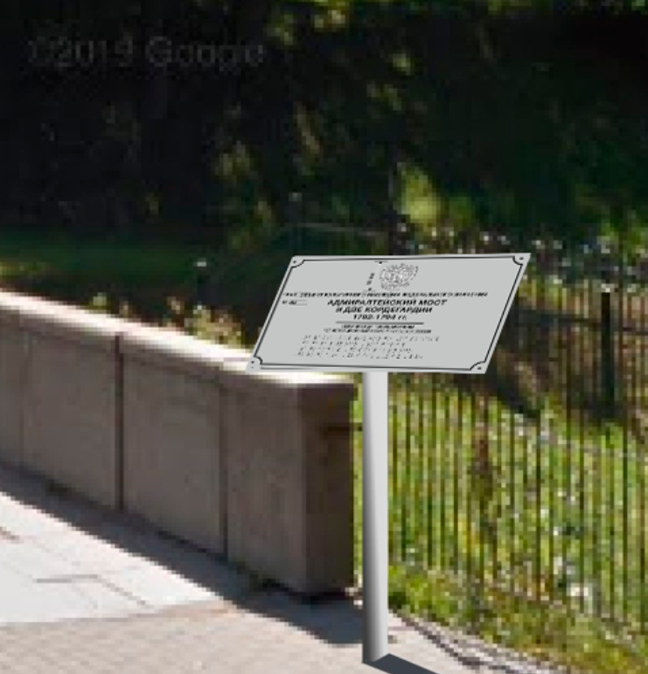

Проект установки и содержания информационных надписей и обозначений, устанавливаемых на объекте культурного наследия федерального значения:
«Адмиралтейский мост и две кордегардии», 1792-1794 гг. по адресу Ленинградская область, Гатчинский район, г. Гатчина, проспект 25-го Октября, строения 1, 2, 3.

6. Пути подхода к информационной надписи, высота размещения информационной надписи и обозначения

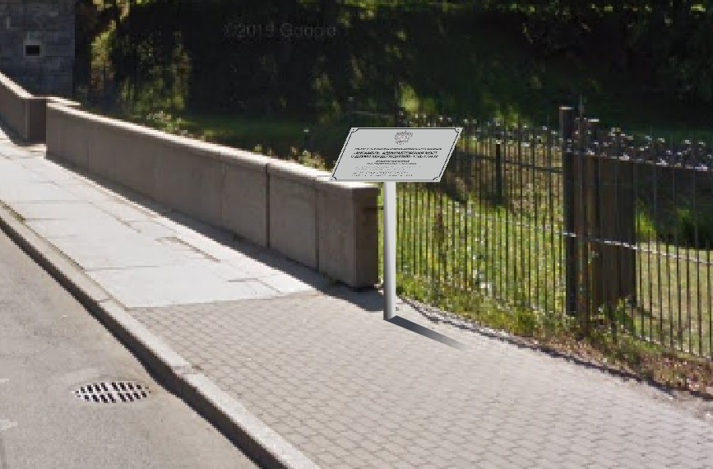

Проект установки и содержания информационных надписей и обозначений, устанавливаемых на объекте культурного наследия федерального значения:
«Адмиралтейский мост и две кордегардии», 1792-1794 гг. по адресу Ленинградская область, Гатчинский район, г. Гатчина, проспект 25-го Октября, строения 1, 2, 3.

7. Общий вид здания с местом установки информационной надписи и обозначения

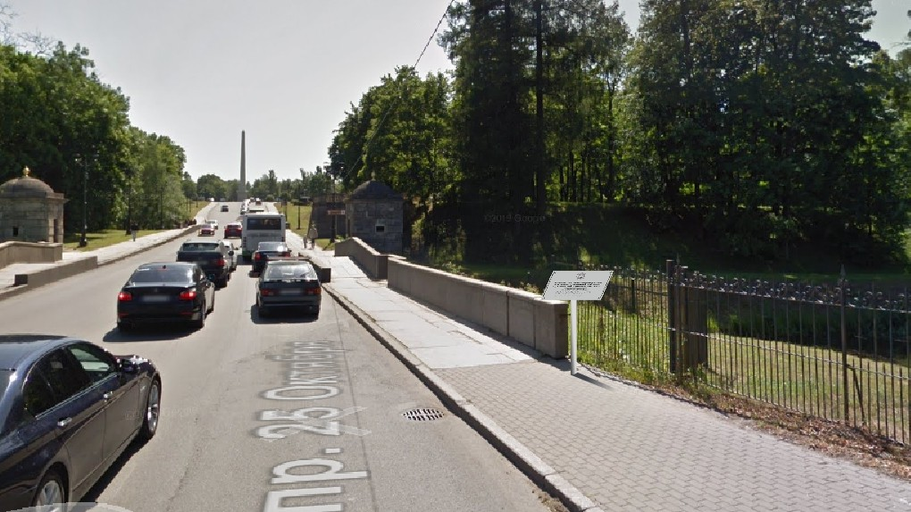

Проект установки и содержания информационных надписей и обозначений, устанавливаемых на объекте культурного наследия федерального значения:
«Адмиралтейский мост и две кордегардии», 1792-1794 гг. по адресу Ленинградская область, Гатчинский район, г. Гатчина, проспект 25-го Октября, строения 1, 2, 3.

